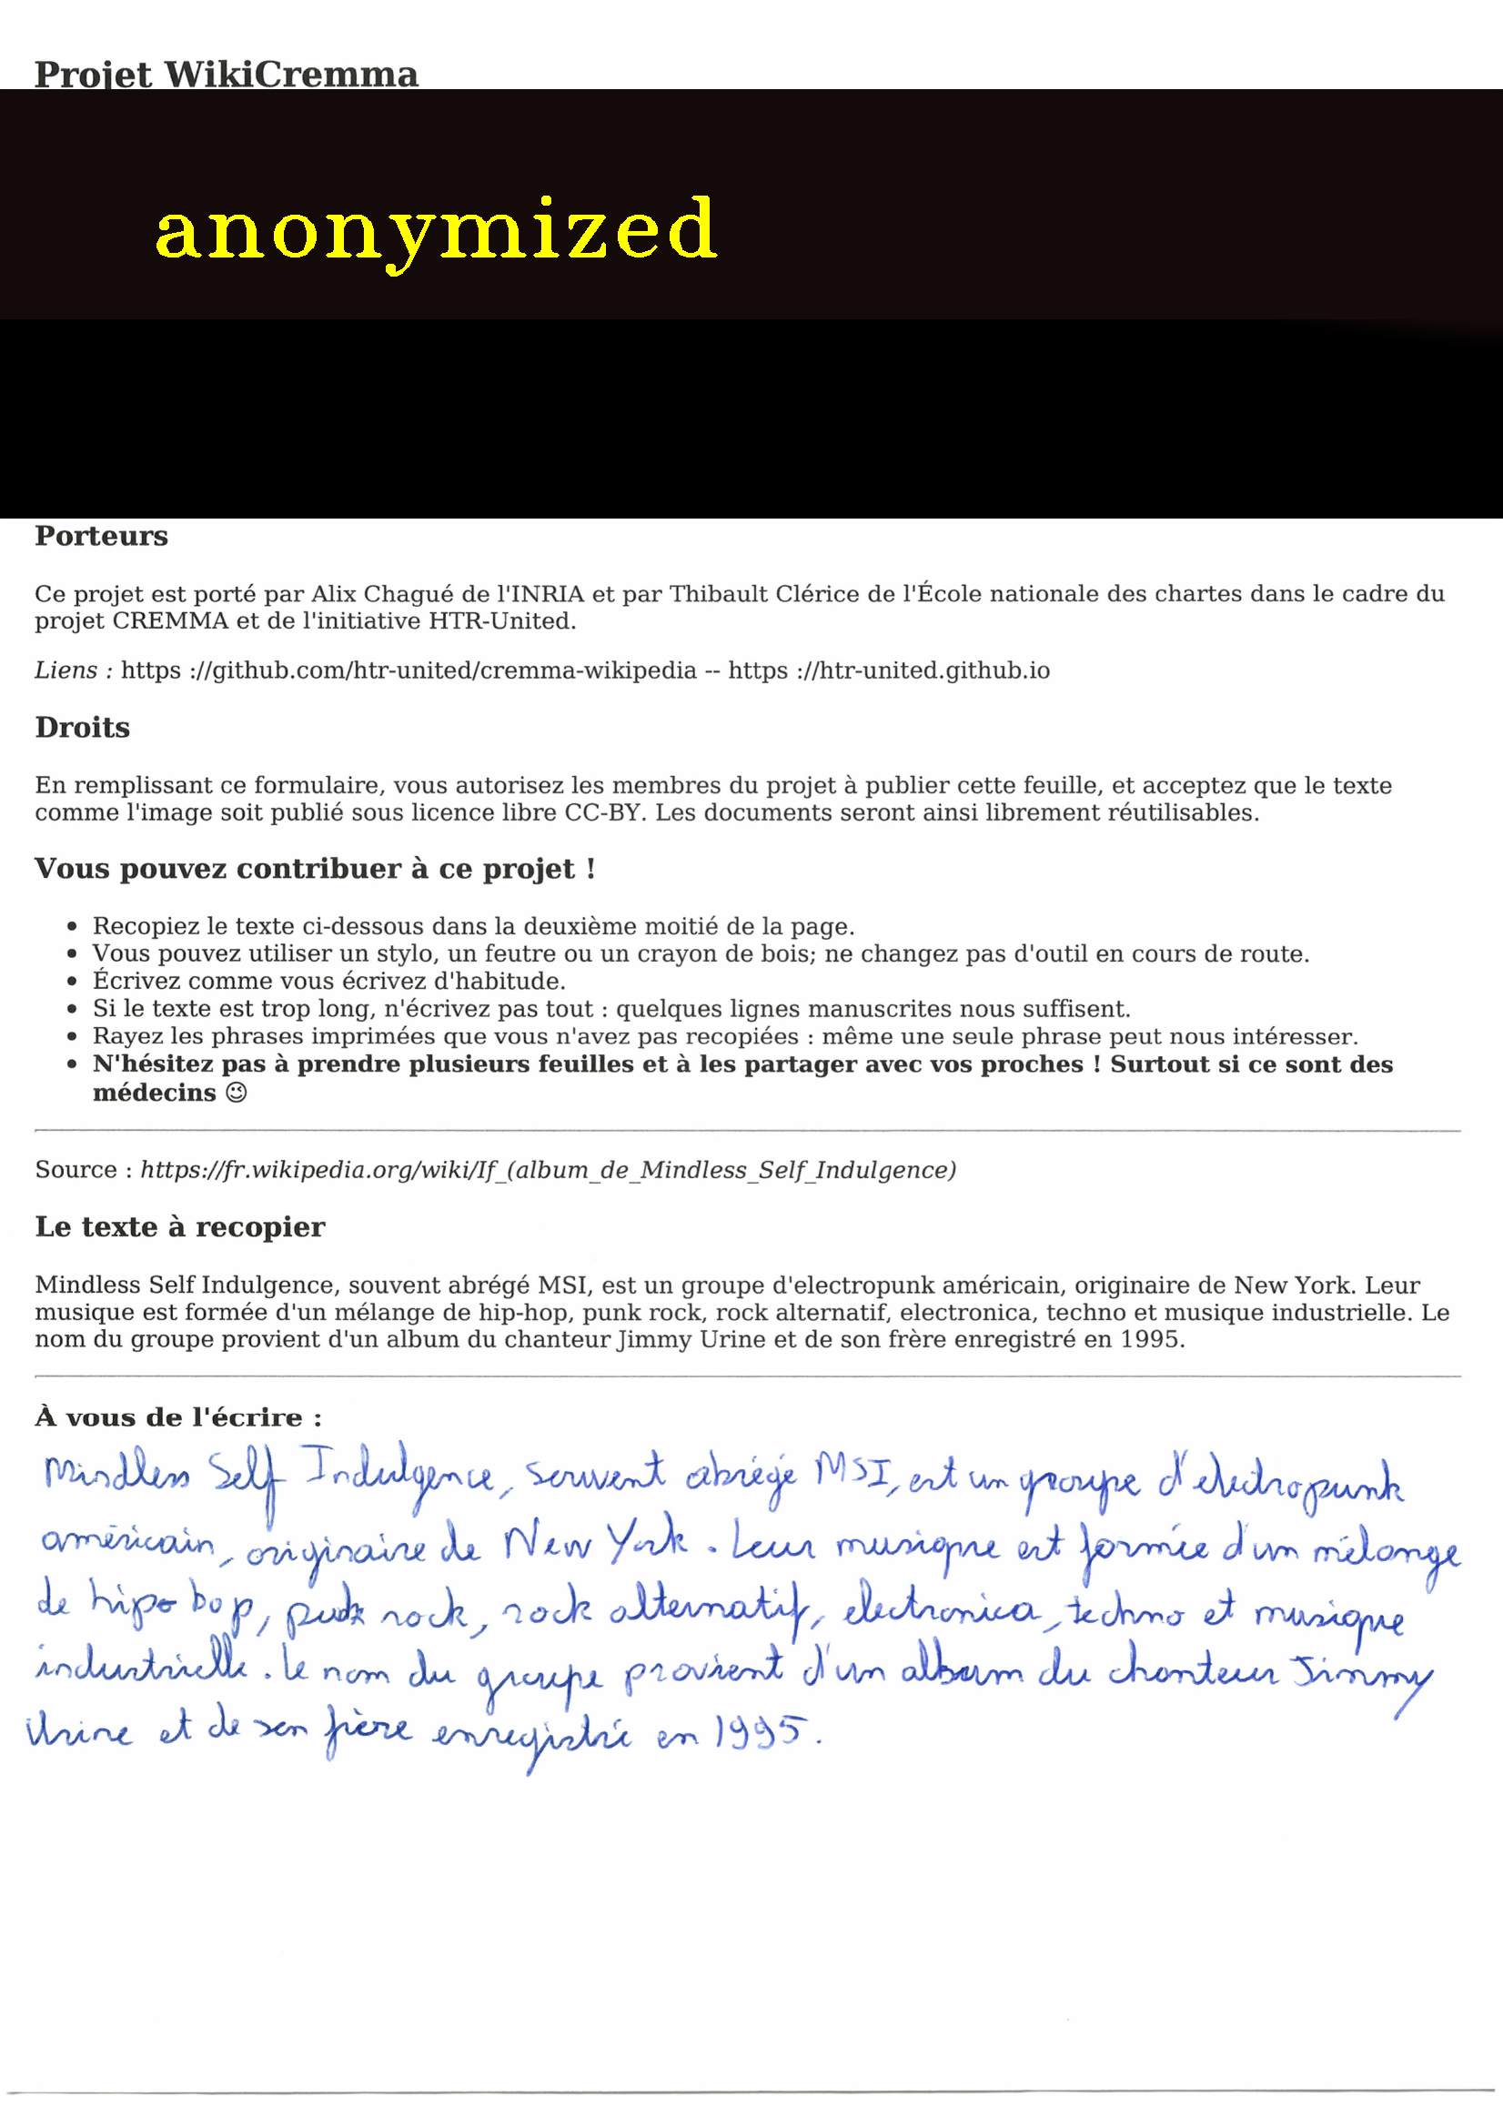

Projet Wikicremma Porteurs Ce projet est porté par Alix Chaqué de l'INRIA et par Thibault Clérice de l'Ecole nationale des chartes dans le cadre du projet CrEMMA et de l'initiative AITR-United. Liens : https : /github comhtr-united cremma-wikipedia-https : htr-united github. io Droits En remplissant ce formulaire, vous autorisez les membres du projet à publier cette feuille, et acceptez que le texte comme l'image soit publié sous licence libre CC-BX. Les documents seront ainsi librement réutilisables Nous pouvez contribuer à ce projet Recopiez le texte ci-dessous dans la deuxième moitié de la page Vous pouvez utiliser un stylo, un feutre ou un crayon de bois ; ne changez pas d'outil en cours de route. Ecrivez comme vous écrivez d'habitude. Si le texte est trop long, n'écrivez pas tout : quelques lignes manuscrites nous suffisent. Ravez les phrases imprimées que vous n'avez pas recopiées : même une seule phrase peut nous intéresser. Nhésitez pas à prendre plusieurs feuilles et à les partager avec vos proches (surtout si ce sont des médecins Source : https : 11fr wikipedia orgwikiif (album de Mindiess sett indulgence) Le texte à recopier Mindiess Selt Indulgence, souvent abrégé MSl, est un groupe d'électropunk américain, originaire de New Vork. Leur musique est formée d'un mélange de hip-hop, punk rock, rock alternatif, electronica, techno et musique industrielle. Le nom du groupe provient d'un album du chanteur immy Orine et de son frère enregistré en 1995. A vous de l'écrire : misdlen Self Indulgence, scrivent ahrègé M57 est un groupe d'étutropunt américain, onigiraire de New Yek. leur musique est formée d'un nélange de hipobop, puk rock, rock alternatif, electronia, sechno et musique isdurtrielle. le nom du greupe provient d'un alham du chonteur Sinmy Arire et de sen père enregistré en 1995.